

**周度市场报告**

**2024年8月19日** 

市场综述

上周富时中国A50指数周涨1.19%，标准普尔500指数周涨3.93%。美元兑离岸人民币周跌0.1624%。LME铜周度涨1.45%，COMEX黄金周涨3.24%，COMEX白银周涨2.33%。WTI原油周跌0.25%。10月ICE原糖期货周跌2.37%，12月ICE棉周跌1.67%，MB铁矿石周跌4.66%。

图表1：全球商品涨跌幅

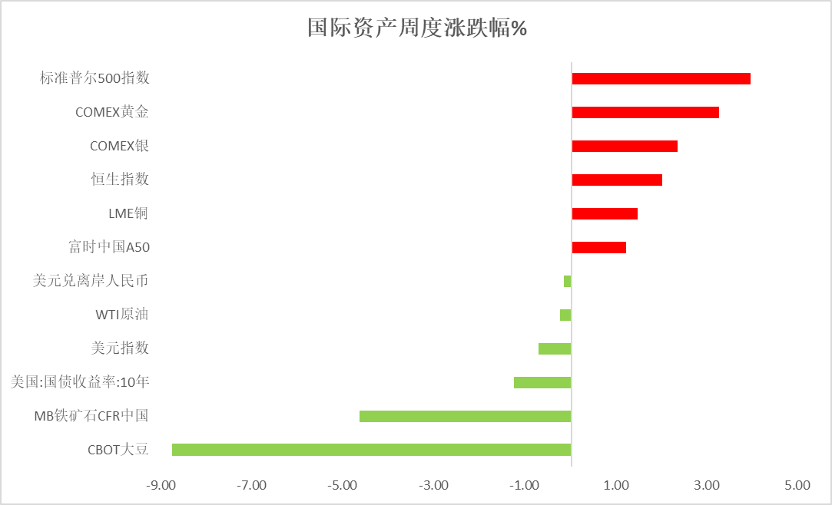

资料来源：公开资料整理，瑞达国际

 **周度事件汇总**

【美联储FOMC今年票委戴利表示，最近的经济数据让其“更有信心”认为通胀已得到控制。现在是时候考虑调整当前5.25%-5.50%的利率区间。尽管劳动力市场正在放缓，但“并不疲弱”。】

【世界卫生组织敦促疫苗制造商增加猴痘疫苗产量，以控制一种更危险的猴痘毒株传播。同时，欧洲疾病预防控制中心提高猴痘传播风险等级。】

【美国7月新屋开工年化总数123.8万户，预期133万户，前值135.3万户。环比降6.8%，预期降0.9%，前值从升3.0%修正为升1.1%。】

【美国7月营建许可年化总数初值139.6万户，预期142.9万户，6月终值145.4万户。环比降4%，预期降0.7%，6月终值升3.9%。】

【美国8月密歇根大学消费者信心指数初值67.8，预期66.9，7月终值66.4。】

【美国8月密歇根大学一年期通胀率预期初值2.9%，预期2.9%，前值2.9%。】

【欧元区6月季调后贸易帐顺差175亿欧元，预期顺差135亿欧元，前值顺差123亿欧元；未季调贸易帐顺差223亿欧元，前值顺差139亿欧元。】

【英国7月季调后零售销售同比升1.4%，预期升1.4%，前值从降0.2%修正为降0.3%；环比升0.5%，预期升0.5%，前值从降1.2%修正为降0.9%。核心零售销售同比升1.4%，预期升1.4%，前值降0.8%；环比升0.7%，预期升0.8%，前值从降1.5%修正为降1.3%。】

**周度品种观点**



|  |  |
| --- | --- |
| **品种** | **观点** |
| **富时中国A50** | 8月16日当周，富时中国A50指数上涨1.19%至11781.09点；新交所富时A50期指主力合约上涨1.36%至11771点。国内方面，上周四公布的7月份经济数据整体偏弱，除消费品零售总额外，同比增速均较上月有所回落，但基本符合预期，股指短暂呈现利空出尽态势。在国内基本面仍然偏弱的情况下，股指仍有回落的可能，但大盘股由于业绩较稳定，防御性较强，跌幅相对有限。策略上，建议暂时观望。 |
| **S&P500** | 8月16日当周，标普500指数上涨3.93%至5554.25点；迷你标普500主力合约上涨4.01%至5580.25点。美股三大股指全线上涨。上周公布的美国7月CPI数据显示通胀继续朝美联储设定的2%目标回落，且为2021年3月以来首次回落至3%下方；7月零售销售数据远高于预期及前值，缓解了市场对于美国经济放缓的担忧。投资者关注本周公布的美联储货币政策会议纪要，以及鲍威尔在杰克逊霍尔年会上的讲话。在美联储9月降息和经济软着陆的预期下，美股有望进一步走高。策略上，建议轻仓逢低买入。 |
| **铁矿石** | 上周铁矿石期价继续下行。7月的经济数据显示中国经济的增长动能延续了放缓态势，其中房地产投资增速进一步回落，7月房地产开发投资单月同比-10.8%，比上月放缓0.7个百分点。钢价持续走弱，钢厂陷入亏损，高炉减产幅度扩大，铁矿石需求萎缩，而库存量继续提升，矿价整体保持低迷。  行情展望：供应端，本期国内47港铁矿石库存量继续增加，1.5亿吨的库存压力依然较重，同时高于去年同期3000万吨。需求端，钢厂高炉开工率及产能利用率继续下调，247家钢厂日均铁水产量 228.7万吨，连续数周下调，铁矿石现货需求支撑减弱。整体上，钢厂陷入亏损，减产幅度加大，原料端负反馈增强，同时经济数据表现不佳或继续拖累矿价。操作策略：I2501合约反弹择机抛空，注意风险控制。 |
| **LME铜** | 国际方面，美联储FOMC今年票委、旧金山联储主席戴利认为通胀已受控，现在是时候考虑降息了。美联储芝加哥联储主席古尔斯比称，经济和劳动力市场出现警告信号。  国内方面，李强主持召开国务院第五次全体会议强调，以进一步全面深化改革为强大动力扎实做好各项工作，坚定不移完成全年经济社会发展目标任务。  美元美债方面，美元指数震荡下行，最终收跌0.636%，报102.4，周线三连阴，为3月份以来最长跌势。美债收益率回落，基准的10年期美债收益率收报3.885%；对货币政策更敏感的两年期美债收益率险守4%关口，最终收报4.06%。。  库存方面，截止8月16日，LME总库存为309050吨，较上周环比+1600吨；COMEX总库为25089短吨，较上周环比+666短吨；SHFE库存为262206吨，较上周环比-24099吨。SHFE周库存明显环比下降，LME、COMEX小幅增加。  交易方面，隔夜COMEX铜主力合约震荡偏强走势，涨跌幅+0.29%，报收4.188。截止8月13日CFTC非商业多头持仓为86013张，空头持仓为70216张，净持仓为净多15797张，环比上周-3801张，多头持仓明显下降，空单略有提升。**操作建议，轻仓震荡交易，仅供参考。** |
| **CBOT大豆** | 8月美国农业部大豆供需报告对市场影响较大，阿根廷方面，将2023/2024年度大豆产量预期从之前的4950万吨下调至4900万吨，而此前市场预期为4960万吨；巴西方面维持了2023/2024年度大豆产量预期在1.53亿吨不变，而此前市场预期为1.518亿吨，尤其美豆单产和产量远超市场预期，美豆跌至955美分/蒲式耳，未来6-8天美国中西部天气气候温和，利于大豆生长，美豆新作丰产格局已定，天气升水有限，短期美豆需求有所改善以及美农报告利空影响落地，短期美豆企稳可能性较高，但远期供应宽松格局，大豆市场或将继续承压。 |
| **原油** | 美国消费者信心指数上升，通胀呈现放缓，市场预期美联储9月降息25个基点，美元指数出现下行。欧佩克联盟将自愿减产措施延长至9月底，将集体性减产措施延长至2025年结束；消息称伊朗暗示若加沙停火协议达成可能会推迟对以色列的报复行动，中东地缘政治局势有所缓解；利比亚沙拉拉油田停产，EIA美国原油库存意外增加，中国原油加工量呈现放缓，短线原油期价呈现宽幅震荡。技术上，SC2410合约考验560区域支撑，上方测试576区域压力，短线呈现震荡走势。操作上，建议短线交易为主。 |
| **ICE原糖** | 本周美糖10月合约期价下跌，周度跌幅约2.37%。一部分承压于印度强劲的季风雨令甘蔗作物前景改善，另外一部分由于BMI表示，有足够库存支持印度生产乙醇并恢复出口，进一步打压市场。  巴西航运机构Williams发布的数据显示，截至8月14日当周巴西港口等待装运食糖的船只数量为94艘，此前一周为98艘。港口等待装运的食糖数量为399.77万吨，此前一周为450.93万吨。当周等待装运出口的食糖船只数量有所减少，但等待装运糖数量仍较大。 |
| **ICE棉花** | 本周美棉12月合约价格下跌，周度跌幅约1.67%。由于市场看跌情绪依然存在，且技术前景疲软。  据美国农业部(USDA)报告显示，2024年8月2-8日，2024/25年度美国陆地棉出口签约量25174吨。2024/25年度美国陆地棉出口装运量29805吨，主要运往越南(8036吨)、中国(6220吨)、巴基斯坦(5357吨)士耳其(2429吨)、墨西哥(1725吨)。当周美国棉花出口签约量及装运均增加，出口销售数据有所改善。尽管USDA供需预测利好，但市场看空氛围浓厚，预计期棉仍低位震荡。 |
| **美元指数** | 截至周一，美元指数跌0.63%报102.404，周跌0.72%。非美货币集体上涨，欧元兑美元涨0.52%报1.1029，周涨1.04%；英镑兑美元涨0.7%报1.2945，周涨1.45%；澳元兑美元涨0.89%报0.667，周涨1.44%；美元兑日元跌1.1%报147.6455，周涨0.71%。  美元指数上周兑其他主要货币有所走软。由于较高的抵押贷款利率和房价使潜在买家观望，美国7月新屋开工总数和营建许可总数下降，表明市场在第三季度初期仍然低迷。7月营建许可作为未来建筑活动的指标，环比下降4.0%至四年来最低的139.6万户，低于预期的142.5万户。而疲弱的房屋数据也使其回吐早前因通胀趋势下降和消费者韧性数据所带来的部分涨幅。此外，美联储票委古尔斯比表示美国劳动力市场和一些经济领先指标正在发出警告信号，且存在失业率继续上升的担忧。  非美国家货币方面，美元的疲软推动了欧元的走高。此外，欧元区6月季调后贸易帐顺差扩大，有利于欧元，然而，市场已经完全计入了欧洲央行在9月利率会议上降息25个基点的可能性，欧洲政府债券收益率的下降对欧元构成了一定的压制。日元方面，尽管日本6月第三产业活动指数意外下滑，在美国国债收益率因美国7月房屋开工数据弱于预期而下跌后，日元兑美元走强。  展望未来，由于美联储官员的鸽派言论，加上周五公布低于预期的美国7月房屋开工数据，短期看美元承压。 |
| **贵金属** | 消息面：最新公布的美国新屋开工年化总数低于预期，增速大幅放缓，侧面反映整体地产市场在高利率环境下保持低迷。而软数据方面，密西根大学消费者信心指数小幅回升同时通胀预期持平或暗示整体居民消费能力仍保有一定韧性。非美国家方面，欧元区顺差再次扩大，整体有利欧元持续走强。英国零售数据与预期基本持平，显示整体经济状况尚未显著放缓，英镑在经济预期好转后或得到一定支撑。  外盘持仓方面：截至8月15日，SPDR Gold Trust黄金ETF持仓量为854.97吨，较上一交易日增加7.19吨。  往后看，短期内美国经济数据走弱或使美元指数及美债收益率受利率预期回落影响持续走弱，整体或将利多贵金属价格。操作上建议，日内逢低做多，请投资者注意风险控制。 |

 **周度品种图表**

|  |
| --- |
| **C:\Users\Administrator\Documents\WeChat Files\wxid_vkxlzo0vqu7s22\FileStorage\Temp\1724027320129.png**  图2：标普500指数  图1 ：交易所库存 |
| C:\Users\Administrator\Documents\WeChat Files\wxid_vkxlzo0vqu7s22\FileStorage\Temp\1724027363093.png  图4：美国商业原油库存  图3：富时中国A50 |
| QQ截图20240819082325 QQ截图20240819082316  图6：ICE原糖期货主力合约走势图图  图5：ICE棉花期货主力合约日走势图 |
| D:\Users\xuzhe\My Document\WeChat Files\wxid_4gpo63z1mjeh11\FileStorage\Temp\66c29883696d01d168dd5312ba16e37.png  图7：全国钢厂高炉开工率及产能  图8：大豆走势图 |
| 图9：美元指数走势  图10：黄金持仓 |

资料源：公开资料整理，瑞达

 **本周热点日程**

|  |  |  |
| --- | --- | --- |
| **时间** | | **数据/事件** |
| **2024/8/19** | **21:15** | 美联储理事沃勒在有关货币、银行、支付和金融的夏季研讨会上致开幕词 |
| **2024/8/19** | **22:00** | 美国7月谘商会领先指标月率 |
| **2024/8/20** | **14:00** | 德国7月PPI月率 |
| **2024/8/20** | **16:00** | 欧元区6月季调后经常帐(亿欧元) |
| **2024/8/20** | **17:00** | 欧元区7月CPI年率终值  欧元区7月CPI月率 |
| **2024/8/21** | **04:30** | 美国至8月16日当周API原油库存(万桶) |
| **2024/8/21** | **22:30** | 美国至8月16日当周EIA原油库存(万桶) |
| **2024/8/22** | **15:15** | 法国8月制造业PMI初值 |
| **2024/8/22** | **15:30** | 德国8月制造业PMI初值 |
| **2024/8/22** | **16:00** | 欧元区8月制造业PMI初值 |
| **2024/8/22** | **20:30** | 美国至8月17日当周初请失业金人数(万人) |
| **2024/8/22** | **21:45** | 美国8月标普全球制造业PMI初值  美国8月标普全球服务业PMI初值 |
| **2024/8/22** | **22:00** | 美国7月成屋销售总数年化(万户) |
| **2024/8/22** | **22:30** | 美国至8月16日当周EIA天然气库存(亿立方英尺) |
| **2024/8/23** | **07:30** | 日本7月核心CPI年率 |
| **2024/8/23** | **22:00** | 美国7月新屋销售总数年化(万户) |
| **2024/8/24** | **01:00** | 美国至8月23日当周石油钻井总数(口) |

图11：美国总统大选特朗普与哈里斯民调支持率

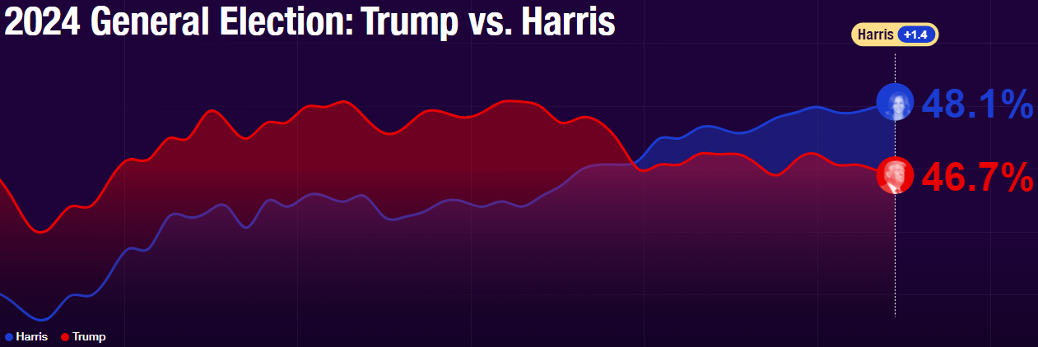

资料来源：RealClearPolitics.com

图12：美国总统大选国会选举共和党和民主党支持率

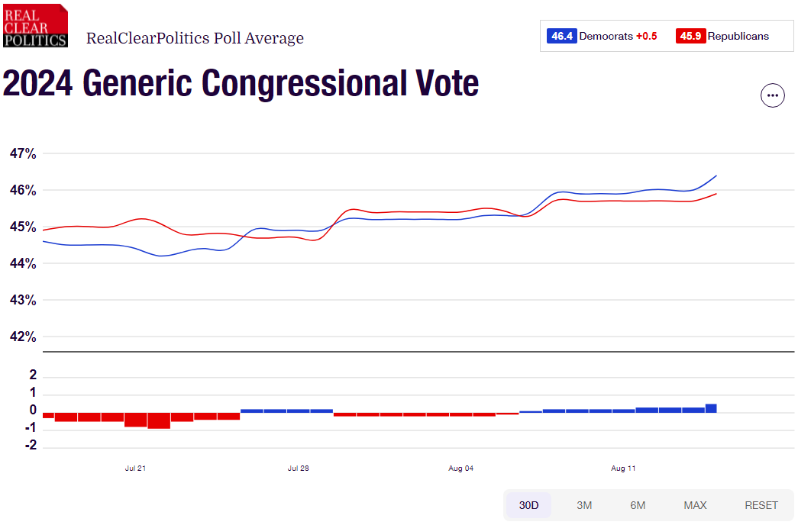

资料来源：RealClearPolitics.com

△ 免责声明

此报告由瑞达国际所编制。本报告采用之资料及意见均相信可靠及准确，但本公司并不对各分析或有关资料之可 靠性及准确性作出全面性保证。本报告只供客户或读者作参考之用，客户或读者不应完全依靠本报告内容作为投资准 则。

本报告之资料及意见如有任何更改，恕不另行通知。本报告并非及并无意图构成任何作价或招揽进行买卖本报告 提及的商品。本公司不会对任何因依靠本报告作出任何买卖而引致之任何损失承担任何责任。



24小时客服电话： 00852 - 25342000/86 - 13603059885

24小时传真电话： 00852 - 25632368

客服邮箱： cs@ruida- int . com

客服QQ： 203195058/2938472186

网址：www. ruida- int . com

地址: 香港湾仔菲林明道8号大同大厦17楼05 - 06室